***органов местного самоуправления***

***Аксёнихинского сельсовета***

**№ 25** 2**0 декабря 2018 года**

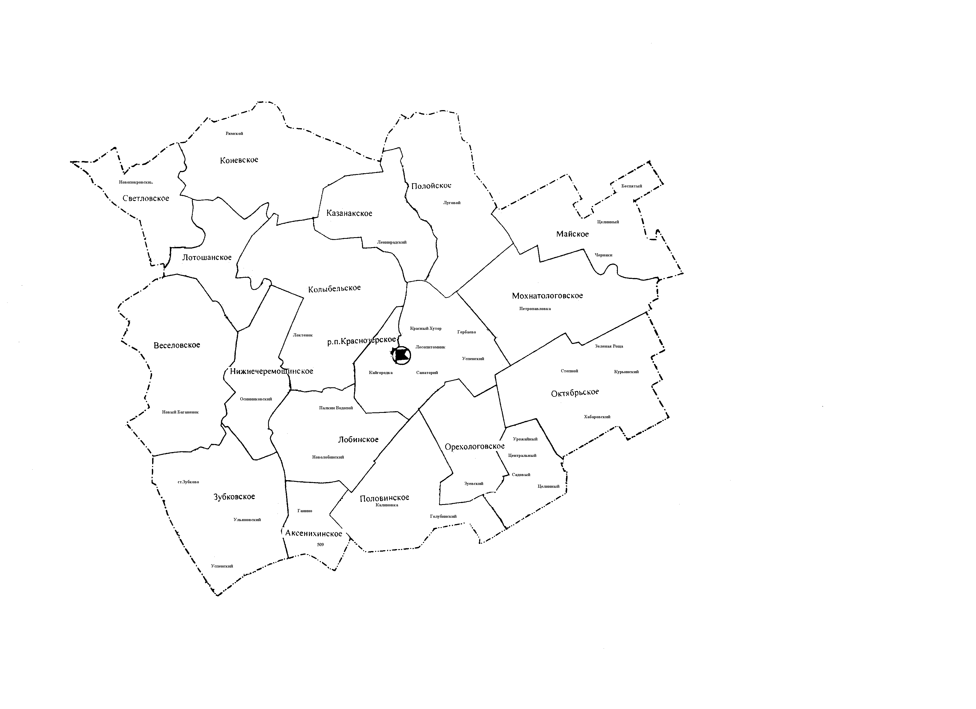село Аксениха

**СТАТЬИ ПРОКУРАТУРЫ КРАСНОЗЕРСКОГО РАЙОНА**

**Прокурор проверил техническое оснащение пешеходных переходов вблизи образовательных учреждений района**

Прокуратурой района проведена проверка исполнения муниципальными образованиями Краснозерского района законодательства о безопасности дорожного движения вблизи образовательных учреждений.

По результатам проверки выявлены многочисленные нарушения в данной сфере.

Установлено, что в 18 муниципальных образованиях района пешеходные переходы вблизи образовательных учреждений не соответствуют требованиям ГОСТ Р 52289-2004 «Технические средства организации дорожного движения. Правила применения дорожных знаков, разметки, светофоров, дорожных ограждений и направляющих устройств», ГОСТ Р 52766-2007 «Дороги автомобильные общего пользования. Элементы обустройства. Общие требования», ГОСТ Р 52289-2004 «Технические средства организации дорожного движения».

Выявлено отсутствие дорожной разметки, пешеходных ограждений, светофоров типа Т7, дорожных знаков и уличного освещения и пр.

Прокурором района главам муниципальных образований внесено 18 представлений об устранении допущенных нарушений, которые рассмотрены, 7 пешеходных переходов приведены в соответствие требованиям вышеуказанных стандартов, 7 виновных должностных лиц привлечено к дисциплинарной ответственности. В связи с тем, что администрациями 11 муниципальных образований нарушения в установленный срок не устранены, прокуратурой района в Краснозерский районный суд направлены исковые заявлений о понуждении администраций сельсоветов оборудовать пешеходные переходы в соответствие требованиям ГОСТов. Исковые заявления рассмотрены и удовлетворены.

Исполнение решений суда находится на контроле прокуратуры Краснозерского района.

Работа в данном направлении надзора продолжится.

Помощник прокурора

Краснозерского района Мельниченко С.П.

**«Ограничить услугу по холодному водоснабжению за долги можно только после надлежащего уведомления потребителя»**

Прокуратурой Краснозерского района по обращению гражданина проведена проверка деятельности муниципального унитарного предприятия жилищно-коммунального хозяйства «Полойское» при предоставлении услуг холодного водоснабжения населению.

В ходе данной проверки установлено, что водоснабжающей организацией услуга холодного водоснабжения приостановлена с нарушением требований действующего законодательства, а именно без предварительного уведомления потребителя, имеющего задолженность по оплате данной услуги.

Несмотря на имеющуюся задолженность, действия водоснабжающей организации являются незаконными и грубо нарушают права потребителя.

В связи с выявленными нарушениями прокурором района директору водоснабжающей организации внесено представление об устранении нарушений закона, в отношении директора возбуждено дело об административном правонарушении, предусмотренное ст. 7.23 КоАП РФ.

По результатам принятых мер прокурорского реагирования водоснабжение потребителю было возобновлено, директор водоснабжающей организации привлечен к административной ответственности и ему назначено наказание в виде штрафа в размере 500 рублей.

Помощник прокурора Краснозерского района Артеменко Е.И.

**«Оскорбление»**

В наши дни использование нецензурных выражений может повлечь различные правовые неблагоприятные последствия в зависимости от ситуации, в которой они озвучиваются. В частности, если нецензурная брань обращена в отношении конкретного лица, при определенных обстоятельствах виновный может быть привлечен к административной ответственности по [ч. 1 ст. 5.61](consultantplus://offline/ref=DEBA3D7E53203B72592F19BE489499B22CFD117F2DEB822ACA062C1BE1F4B0D3DAE8C3A6999BSED4K) КоАП РФ "Оскорбление", т.е. унижение чести и достоинства другого лица, выраженное в неприличной форме.

Даже если соседка славится на весь город развеселым поведением, но при этом жить никому не мешает, то обличать ее, называя общепринятыми терминами, и тем более развешивать объявления - дело еще не уголовное, но все же административное. Для сведения: [ч. 1 ст. 5.61](consultantplus://offline/ref=8C39CEC4277A3E6BCB656341F3A79792F07C51EF46368E707B8C45586B29ECA76FF4FE6A4D1645T1C) КоАП РФ (оскорбление, т.е. унижение чести и достоинства другого лица, выраженное в неприличной форме) влечет наложение административного штрафа на граждан в размере от 1 до 3 тыс. руб.

Кодекс об административной ответственности Российской Федерации к исключительной подведомственности прокурора относит некоторые составы административных правонарушений, по которым к ответственности могут быть привлечены граждане, в том числе по [ч. 1 ст. 5.61](consultantplus://offline/ref=7EFD4E6CC16CE3379DB041535003CD7B1F232036B3A12CAF4EDCA5733E2E5B7526988A634623wBcEC) КоАП РФ.

Так, в 2018 году судом по постановлениям прокурора района 23 лица привлечены к административной ответственности за это правонарушение и вынуждены оплатить штрафы. К примеру, 18.09.2018 Р., житель р.п. Краснозёрское, находясь на своём приусадебном участке с целью унижения чести и достоинства, выразился в неприличной форме в адрес своего соседа П., сделавшего ему замечание о его неприличном поведении с учётом присутствия детей и женщин. Высказанные Р. слова были обращены непосредственно к личности П., и с учётом обстановки произошедших событий, смысла слов, высказывания были выражены в неприличной форме, их слышали родственники и соседи. Судом Р. признан виновным в совершении административного правонарушения, предусмотренного ст. 5.61 КоАП РФ, ему назначено наказание в виде штрафа в размере 1000 рублей.

Помощник прокурора Краснозерского района Кузнецова Ю.И.

**«Прокуратура информирует»:**

**«О противодействии экстремистской деятельности»**

В соответствии со ст. 13 Федерального закона от 25.07.2002 № 114-ФЗ «О противодействии экстремистской деятельности» на территории Российской Федерации запрещается распространение экстремистских материалов, а также их производство или хранение в целях распространения.

Информационные материалы признаются экстремистскими федеральным судом по месту их обнаружения, распространения или нахождения организации, осуществившей производство таких материалов, на основании заявления прокурора или при производстве по соответствующему делу об административном правонарушении, гражданскому, административному или уголовному делу.

Статья 20.29 КоАП РФ устанавливает ответственность за массовое распространение экстремистских материалов, включенных в опубликованный федеральный список экстремистских материалов, а равно их производство либо хранение в целях массового распространения.

Совершение данного правонарушения влечет наложение административного штрафа на граждан в размере от одной тысячи до трех тысяч рублей либо административный арест на срок до пятнадцати суток с конфискацией указанных материалов и оборудования, использованного для их производства; на должностных лиц - от двух тысяч до пяти тысяч рублей с конфискацией указанных материалов и оборудования, использованного для их производства; на юридических лиц - от ста тысяч до одного миллиона рублей или административное приостановление деятельности на срок до девяноста суток с конфискацией указанных материалов и оборудования, использованного для их производства.

Кроме того, в соответствии с ч.1 ст.20.3 КоАП РФ, установлена ответственность за пропаганду либо публичное демонстрирование нацистской атрибутики или символики, либо атрибутики или символики, сходных с нацистской атрибутикой или символикой до степени смешения, либо атрибутики или символики экстремистских организаций, либо иных атрибутики или символики, пропаганда либо публичное демонстрирование которых запрещены федеральными законами.

Наказание за данное правонарушение предусмотрено в виде штрафа, в размере от одной тысячи до двух тысяч рублей с конфискацией предмета административного правонарушения либо административный арест на срок до пятнадцати суток с конфискацией предмета административного правонарушения; для должностных лиц - от одной тысячи до четырех тысяч рублей с конфискацией предмета административного правонарушения; для юридических лиц - от десяти тысяч до пятидесяти тысяч рублей с конфискацией предмета административного правонарушения.

Часть 2 статьи 20.3 КоАП РФ устанавливает ответственность за изготовление или сбыт в целях пропаганды либо приобретение в целях сбыта или пропаганды нацистской атрибутики или символики, либо атрибутики или символики, сходных с нацистской атрибутикой или символикой до степени смешения, либо атрибутики или символики экстремистских организаций, либо иных атрибутики или символики, пропаганда либо публичное демонстрирование которых запрещены федеральными законами.

Административная ответственность предусмотрена в виде административного штрафа на граждан в размере от одной тысячи до двух тысяч пятисот рублей с конфискацией предмета административного правонарушения; на должностных лиц - от двух тысяч до пяти тысяч рублей с конфискацией предмета административного правонарушения.

Помощник прокурора Краснозерского района Кузнецова Ю.И.

**«Ответственность за заведомо ложное сообщение об акте терроризма»**

Статьей 207 УК РФ предусмотрена ответственность за заведомо ложное сообщение о готовящихся взрыве, поджоге или иных действиях, создающих опасность гибели людей, причинения значительного имущественного ущерба либо наступления иных общественно опасных последствий.

За совершение данного преступления минимальное наказание, предусмотренное ч.1 ст.207 УК РФ - штраф в размере от 200 тыс. рублей, максимальное - лишение свободы на срок до 3 лет.

За указанные деяния, совершенные в отношении объектов социальной инфраструктуры либо повлекшие причинение крупного ущерба, ч.2 ст.207 УК РФ предусмотрена ответственность в виде штрафа в размере от 500 тыс. до 700 тыс. рублей или в размере заработной платы или иного дохода осужденного за период от 1 года до 2 лет либо лишением свободы на срок от 3 до 5 лет. При этом крупным ущербом признается ущерб, сумма которого превышает 1 млн. рублей.

Если же указанные деяния совершены в целях дестабилизации деятельности органов власти, то частью 3 статьи 207 УК РФ предусмотрена ответственность в виде штрафа в размере от 700 тыс. до 1 млн. рублей или в размере заработной платы или иного дохода осужденного за период от одного года до трех лет либо лишением свободы на срок от 6 до 8 лет.

Если вышеуказанные деяния повлекли по неосторожности смерть человека или иные тяжкие последствия, то виновное лицо будет нести ответственность по ч.4 ст.207 УК РФ, которая предусматривает наказание в виде штрафа в размере от 1,5 млн. до 2 млн. рублей или в размере заработной платы или иного дохода осужденного за период от 2 до 3 лет либо лишением свободы на срок от 8 до 10 лет.

Также необходимо отметить, что на основании судебного решения подлежат возмещению все затраты и весь ущерб, причиненный таким сообщением. В случае если такие действия были совершены несовершеннолетними, то возмещение ущерба возлагается на их родителей или законных представителей.

Помощник прокурора Краснозерского района Кузнецова Ю.И.

**«Ответственность за нарушение общественного порядка»**

Нарушение общественного порядка, выражающее явное неуважение к обществу является противоправным деянием, за которое предусмотрена административная и уголовная ответственность.

В случае совершения мелкого хулиганства, а именно нарушения общественного порядка, выражающего явное неуважение к обществу, сопровождающееся нецензурной бранью в общественных местах, оскорбительным приставанием к гражданам, а равно уничтожением или повреждением чужого имущества, частью 1 статьи 20.1 КоАП РФ предусмотрена административная ответственность в виде штрафа в размере от 500 до 1000 рублей или административный арест на срок до 15 суток.

Если же эти действия сопряжены с неповиновением законному требованию представителя власти либо иного лица, исполняющего обязанности по охране общественного порядка или пресекающего нарушение общественного порядка, размер административного штрафа составит от 1000 до 2500 рублей, срок административного ареста – до 15 суток (часть 2 статьи 20.1 КоАП РФ).

За совершение грубого нарушения общественного порядка, выражающего явное неуважение к обществу, с применением насилия к гражданам либо угрозой его применения, а равно уничтожением или повреждением чужого имущества, образует уже состав преступления, предусмотренного ст. 213 УК РФ, за которое установлена уголовная ответственность. Минимальное наказание за указанное деяние составляет 300000 руб. штрафа, максимальное - лишение свободы до 8 лет.

Основным отличием между мелким хулиганством (правонарушение) и хулиганством (преступление) выступает степень общественной опасности, которая определяется исходя из конкретных обстоятельств дела.

Помощник прокурора Краснозерского района Кузнецова Ю.И.

**«Проведение специальной оценки условий труда»**

На основании ст.21. Трудового кодекса РФ работник имеет право на предоставление ему работы, обусловленной трудовым договором; рабочее место, соответствующее государственным нормативным требованиям охраны труда и условиям, предусмотренным коллективным договором; полную достоверную информацию об условиях труда и требованиях охраны труда на рабочем месте.

## В соответствии с требованиями ст. 212 Трудового кодекса РФ работодатель обязан обеспечить обучение безопасным методам и приемам выполнения работ и оказанию первой помощи пострадавшим на производстве, проведение инструктажа по охране труда, стажировки на рабочем месте и проверки знания требований охраны труда; недопущение к работе лиц, не прошедших в установленном [порядке](consultantplus://offline/ref=154E4475AEA93202AF5BAE6557B15CACCA149BA25E9D2E508EA44C26DE1217A6DB337138F632EB35ADm2G) обучение и инструктаж по охране труда, стажировку и проверку знаний требований охраны труда.

Порядок обучения по охране труда и проверки знаний требований охраны труда работников организаций утвержден постановлением Министерства труда и социального развития Российской Федерации и Министерства образования Российской Федерации от 13 января 2003 г. N 1/29 (далее – Порядок).

Согласно п 2.1.1. Порядка для всех принимаемых на работу лиц, а также для работников, переводимых на другую работу, работодатель (или уполномоченное им лицо) обязан проводить инструктаж по охране труда.

На основании п. 2.1.2. Порядка все принимаемые на работу лица, проходят в установленном порядке вводный инструктаж, который проводит специалист по охране труда или работник, на которого приказом работодателя (или уполномоченного им лица) возложены эти обязанности.

Согласно п. 2.1.3. Порядка кроме вводного инструктажа по охране труда, проводятся первичный инструктаж на рабочем месте, повторный, внеплановый и целевой инструктажи.

В соответствии с 2.1.4. Порядка первичный инструктаж на рабочем месте проводится до начала самостоятельной работы со всеми вновь принятыми в организацию работниками.

В ходе проведенных в первом полугодии 2018 проверок установлено, что не все работодатели соблюдают указанные требования. По выявленным нарушения приняты меры прокурорского реагирования: работодателям внесены представления об устранений нарушений требований закона, причин и условий им способствующих, а также вынесены проставления о возбуждении дел об административном правонарушении предусмотренных ч.3 ст. 5.27.1 КоАП РФ – допуск работника к исполнению им трудовых обязанностей без прохождения в установленном порядке обучения и проверки знаний требований охраны труда.

Ответственность за указанное нарушение предусмотрена в виде административного штрафа на должностных лиц в размере от пятнадцати тысяч до двадцати пяти тысяч рублей; на лиц, осуществляющих предпринимательскую деятельность без образования юридического лица, - от пятнадцати тысяч до двадцати пяти тысяч рублей; на юридических лиц - от ста десяти тысяч до ста тридцати тысяч рублей.

Помощник прокурора Краснозерского района Кузнецова Ю.И.

**«Обязанность работодателя по начислению и уплате страховых вносов»**

Согласно ст. 7 Конституции РФ в Российской Федерации охраняются труд и здоровье людей, обеспечивается государственная поддержка семьи, материнства, инвалидов и пожилых граждан, устанавливаются государственные пенсии, пособия и иные гарантии социальной защиты.

Статьей ст. 2 Трудового кодекса РФ определено, что одним из основных принципов правового регулирования трудовых отношений является принцип обеспечения права на обязательное социальное страхование работников.

На основании ст. 419 Налогового кодекса РФ плательщиками страховых взносов признаются лица, являющиеся страхователями в соответствии с федеральными законами о конкретных видах обязательного социального страхования: лица, производящие выплаты и иные вознаграждения физическим лицам: организации; индивидуальные предприниматели и т.д.

В соответствии со ст. 420 Налогового кодекса РФ объектом обложения страховыми взносами для плательщиков признаются выплаты и иные вознаграждения в пользу физических лиц, подлежащих обязательному социальному страхованию.

## Согласно ст. 421 Налогового кодекса РФ база для исчисления страховых взносов для плательщиков, определяется по истечении каждого календарного месяца как сумма выплат и иных вознаграждений, начисленных отдельно в отношении каждого физического лица с начала расчетного периода нарастающим итогом.

## В соответствии с требованиями ст. 431 Налогового кодекса РФ в течение расчетного периода по итогам каждого календарного месяца плательщики производят исчисление и уплату страховых взносов. Сумма страховых взносов, исчисленная для уплаты за календарный месяц, подлежит уплате в срок не позднее 15-го числа следующего календарного месяца.

Статьей 4 Федерального закона РФ «Об обязательном социальном страховании от несчастных случаев на производстве и профзаболеваний» №125-ФЗ определено, что основными принципами обязательного социального страхования от несчастных случаев на производстве и профессиональных заболеваний являются: гарантированность права застрахованных на обеспечение по страхованию; обязательность уплаты страхователями страховых взносов и т.д.

На основании ст. 17 Федерального закона РФ страхователь обязан своевременно и в полном объеме уплачивать (перечислять) страховые взносы.

Согласно ст. 22 Федерального закона РФ страховые взносы уплачиваются страхователем исходя из [страхового тарифа](consultantplus://offline/ref=00B05B5265CF7C5AAEF8BB3FECE41EC4149D27B050CBA5DA4A25661E95A3CD5AAD2701DE86E3DDtEADH) с учетом скидки или надбавки, устанавливаемых страховщиком. Уплата страховых взносов страховщику осуществляется страхователем на основании поручения на перечисление денежных средств на соответствующий счет Федерального казначейства.

Страхователь уплачивает страховые взносы ежемесячно в срок не позднее 15-го числа календарного месяца, следующего за календарным месяцем, за который начисляются страховые взносы.

Проведенными в первом полугодии 2018 проверками выявлены нарушения, допущенные в указанной сфере 2 работодателями. Прокурором района вынесены проставления о возбуждении дел об административном правонарушении предусмотренных ч.1 ст. 5.27 КоАП РФ – нарушение трудового [законодательства](consultantplus://offline/ref=8EE0D067F7921BF2B4CB94FCF0FFBBA0752537DE6FCD0ED886CE4FB2FC11E30AA378C7D83631F3D) и иных нормативных правовых актов, содержащих нормы трудового права.

Помощник прокурора Краснозерского района Кузнецова Ю.И.

**«Консультации прокурора»**

**Вопрос:** Вправе ли работодатель выплачивать заработную плату за первую половину месяца 25-го числа расчетного месяца, а за вторую половину месяца - 10-го числа следующего месяца?

**Прокурор района советник юстиции Немира А.Е:**

Согласно требований [ч. 6 ст. 136](consultantplus://offline/ref=1BC20C9B488C37761B490F4D704E35DA784F0B12F1D45CE04FE0559B6AE9AAF6CDC8653BF457F5c1K) Трудового кодекса РФ заработная плата выплачивается не реже чем каждые полмесяца. Конкретная дата выплаты заработной платы устанавливается правилами внутреннего трудового распорядка, коллективным договором или трудовым договором не позднее 15 календарных дней со дня окончания периода, за который она начислена.

Соответственно, заработная плата за первую половину месяца должна быть выплачена не позднее 30-го числа расчетного месяца, а за вторую половину месяца - не позднее 15-го числа следующего месяца.

Таким образом, работодатель вправе установить днем выплаты заработной платы за первую половину месяца 25-е число расчетного месяца, а за вторую половину месяца - 10-е число следующего месяца.

Учредители: Администрация Аксенихинского сельсовета

Совет депутатов Аксенихинского сельсовета

Адрес редакционного Совета: 632941 НСО, с. Аксениха,

Ул.Ленина 36, тел 71 241

Председатель редакционного совета Крыгина Г.И.

Тираж 3 экз. тел 71 241